PROYECTO
Lotificación “VILLA CANDELARIA”

MUNICIPIO DE DIRIOMO, DEPARTAMENTO DE GRANADA

Memoria de Cálculo de los Volúmenes de
Movimiento de Tierra.

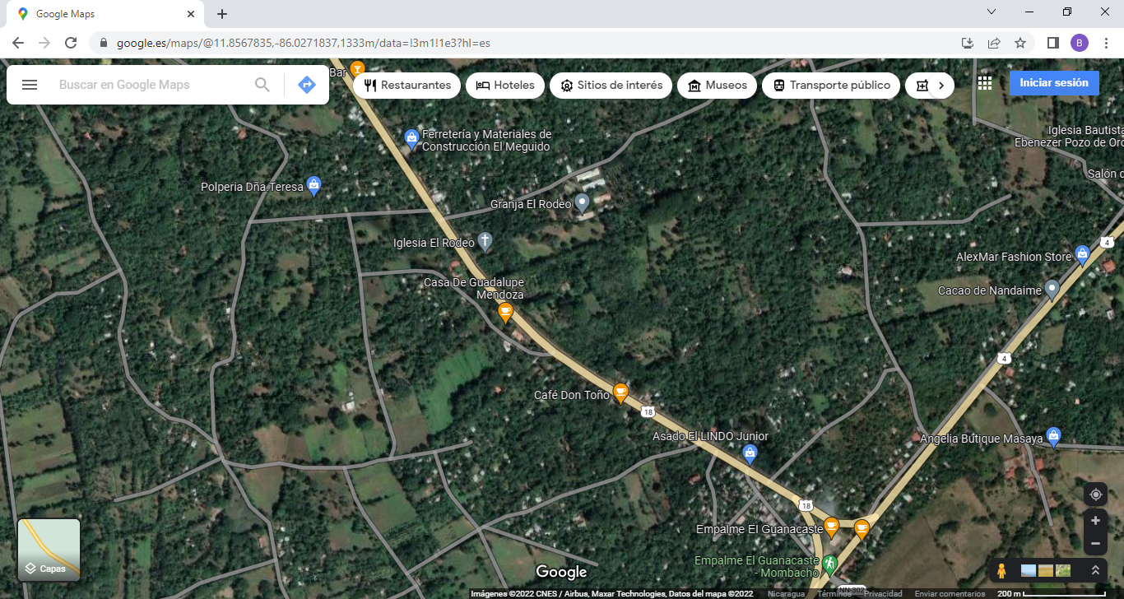

Calculado por: Ing. Oscar Blandón

Revisado por: Ing. Bosco Javier Morgan


Diseño-Construcción- Supervisión
Ing. Bosco Javier Morgan.
Celular: 8883-7568 Lic. M´TI 5365
Email: ingmorgan73@gmail. com

INDICE
- Generalidades.
- Calculo de los volumenes de tierras
- Rasantes de cada uno de los lotes
- Avenida Norte
- Avenida Sur
- Avenida Este
- Avenida Oeste
- Consolidado del movimiento de tierra.
- Diseño de Drenaje y Canal Pluvial
- Conclusión

- Generalidades
El cálculo del movimiento de tierra se derterminó en toda el area de la propiedad, el método utilizado consistió en el nivel optimo de las calles secundarias y la principal con el fin de lograr un desnivel para el drenaje pluvial hacia la carretera en el caso de los lotes, conociendo las alturas de cada uno de los vertices y las curvas de nivel, según la poligonal topográfica, se trato de adaptar la rasante de los mismos lo mas posible al terreno.
En dicha poligonal se presentan las siguientes curvas de nivel que atraviezan toda la propiedad en donde se emplazará la lotificación.
- 100,10.25,100.50,100.75
- 101.25,101.50,101.75
- 102,102.50,102.75,
- 103,103.25,103.50,103.75
- 104.25,104.50,104.75
- 105.25,105.50,105.75
Se observa un terreno bastante llano pero con pequenas irregularidades como zonas bajas, y un pequeño promontorio de tierra localizados en el terreno.
Para un diseño de la lotificacion, se distribuyó la zona de emplazamiento de los lotes con diferentes cotas de rasante adptandose a la superficie del terreno con el objetivo de que el movimiento de tierra sea lo mas compensado posible.

- Objetivo General
Obtener un movimiento de tierra lo mas compensado posible, garantizando un optimo drenaje pluvial hacia la carretera Nandaime- Diriomo.

- Objetivos Especificos
- Determinar los niveles de las calles secundarias y la principal, de tal manera,que facilite el drenaje pluvial.
- Diseñar y calcular el sistema de Drenaje pluvial.
- Proponer niveles de rasante de cada uno de los lotes adptandose a la superficie del terreno.

- Obtener volumenes de tierras compensado
- Calcular y analizar la posibilidad de drenar el agua de lluvia proveniente del camino a Veracruz, sobre el mismo, a traves de movimientos de tierras

CALCULO DE MOVIMIENTO DE TIERRA

VALORES DE RASANTE
DE CADA UNO DE LOS LOTES

AVENIDA NORTE

AVENIDA ESTE

AVENIDA OESTE

AVENIDA SUR

CONSOLIDADO DE MOVIMIENTO DE TIERRA

DISEÑO DE CANAL PLUVIAL

CURVAS DE NIVEL

PERFILES Y SECCIONES

CAMINO A VERACRUZ LINDERO NORTE

- CONCLUSIÓN
La propuesta presentada para el proyecto “LOTIFICACION VILLA CANDELARIA”; fue sometida a una revisión exsautiva multidisciplinaria, logrando el objetivo principal, que el diseño se adaptara lo más próximo a la superficie del terreno y de esta manera optimizar la compensación del movimiento de tierra y también que el drenaje pluvial sea dirigido hacia la carretera.
En base a los levantamientos topográficos y las curvas de niveles se concluye que no es factible drenar las aguas pluviales del camino y sobre el mismo hacia la carretera, por el nivel de altura de la carretera y el punto mas bajo del camino a lo largo del lindero norte.

Ing. Bosco Javier Morgan

Cel: 8883-7568

